Отчет

о проведенных мероприятиях к Международному

Дню борьбы с коррупцией

в МКОУ «Иммунная ООШ» 2024-2025 г.

Ежегодно 9 декабря отмечается Международный день борьбы с коррупцией, учрежденный по инициативе организации Объединенных Наций. Тема коррупции актуальна сегодня как никогда. Сама жизнь погружает детей в негатив проблемы, показывает, что к ней может быть причастен любой гражданин общества.

Задачами, которыми мы руководствовались при проведении мероприятий, были:

- обозначение проблемы коррупции;

- воспитание у ус-ся негативное отношение к коррупции как к явлению;

- воспитание правового сознания и повышения правовой культуры уч-ся;

- выработать активную гражданскую позицию;

- способствовать осознанию важности соблюдения закона.

С целью привлечения внимания к проблеме борьбы с коррупцией в школе проведены ряд мероприятий.

В школе есть информационный стенд «Нет коррупции», с информационным материалом, в котором даются определения коррупции, взятки, подкупа, что нужно делать в случае вымогательства взятки, что такое злоупотребление полномочиями, виды коррупционных правонарушении.

Обучающиеся школы приняли участие в школьном конкурсе творческих работ антикоррупционной направленности «Я против коррупции», в номинации сочинение (ответственные Махмудова А.О., Картакаева А.З.). По итогам конкурса заняли 1 место ученики 8 класса Шаванова Л., Садулаев С. 2 место -ученица 6 класса Гаджимагомедова А. 3 место -ученица 8 класса Ильдарханова Милана.

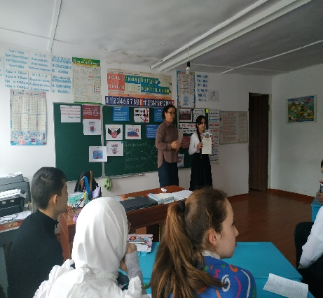 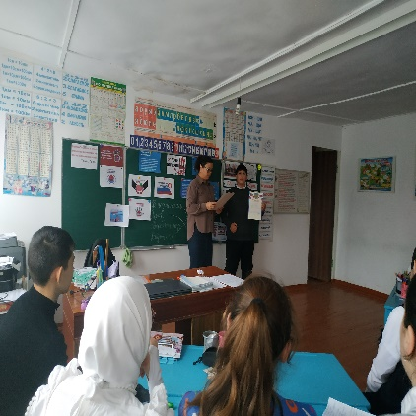 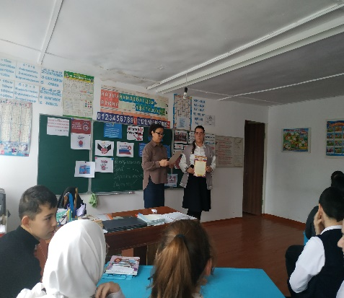

Классный руководитель Мунгишиева А.В.. провела беседу на тему «Что такое КОРРУПЦИЯ? Коррупция в сказках». Цель - привлечь внимание учащихся к проблеме коррупции, донести до ребят понятие о коррупции, о необходимости борьбы с ней, воспитание гражданской ответственности, профилактика социального поведения, осознание понятий: соблюдение закона, честность, честь и незапятнанная репутация. В ходе беседы выяснили, что коррупция – это зло современного общества, за ее последствия расплачивается каждый из нас.

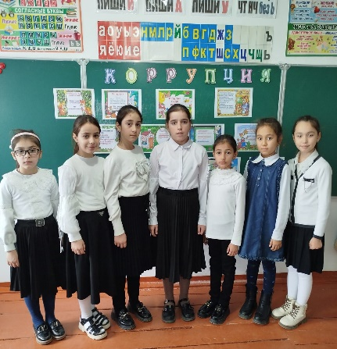 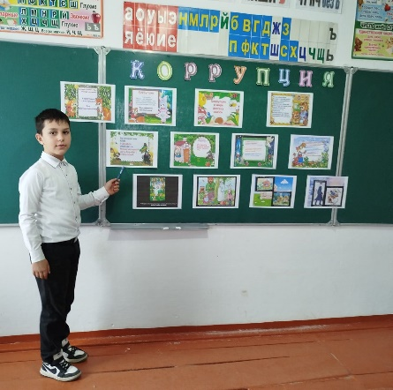 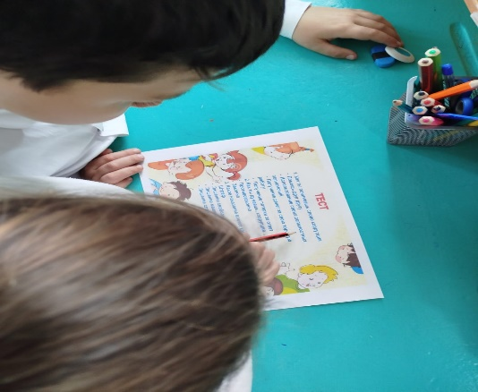

  С обучающимися 6-7 кл. учитель русского языка и литературы Махмудова А.О. провела классный час на тему «Антикоррупция – процесс оздоровления». Ребята получили представление о том, что такое коррупция, последствия коррупции, негативные эффекты, которые оказывает коррупция на различные сферы жизни общества. Ребята разыграли сценки и обсудили, как надо поступать в той или иной ситуации. В конце беседы ребята получили памятки-буклеты "Что нужно знать о коррупции".

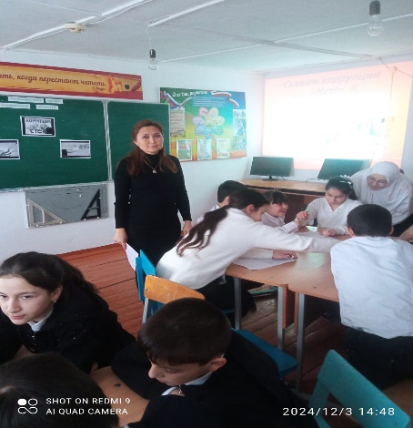 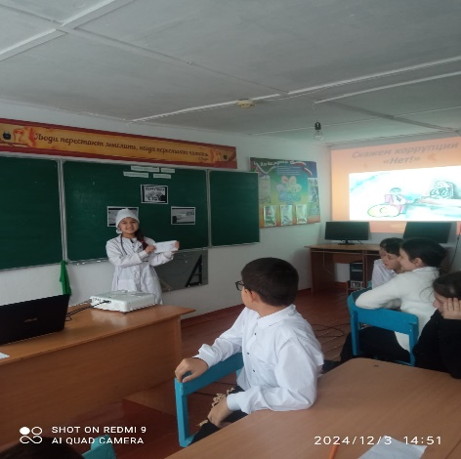 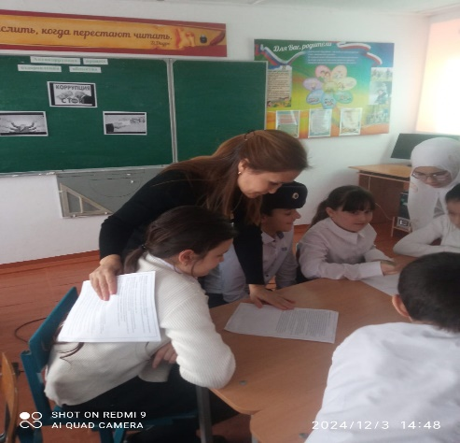

  В 4-5 кл. был проведен классный час на тему: «Что человека заставляет брать взятки?» (ответственные Майлыбаева С.Э., Саитова М.Х.). Ребята узнали о видах коррупции, о причинах ее возникновения, о способах борьбы с коррупцией, о причинах взятия взятки. Также ученики познакомились с нормативными документами, на основании которых предъявляется обвинение. Ученики проявили большой интерес в обсуждении темы. Поговорили о совести, честности, о любви к Родине. Поиграли в игру «Хорошо и плохо».

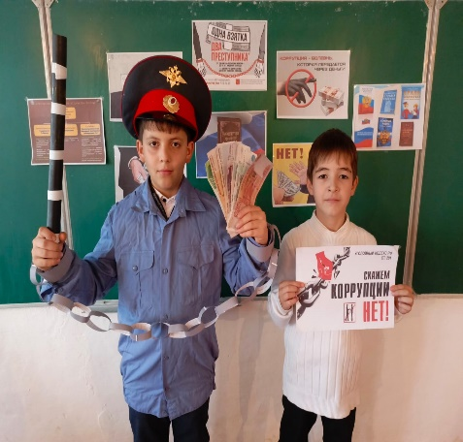       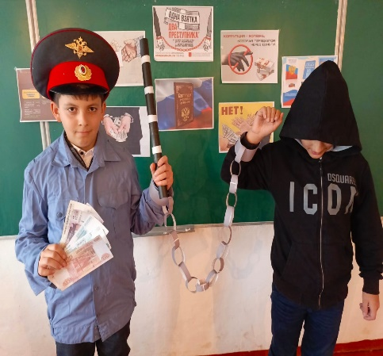      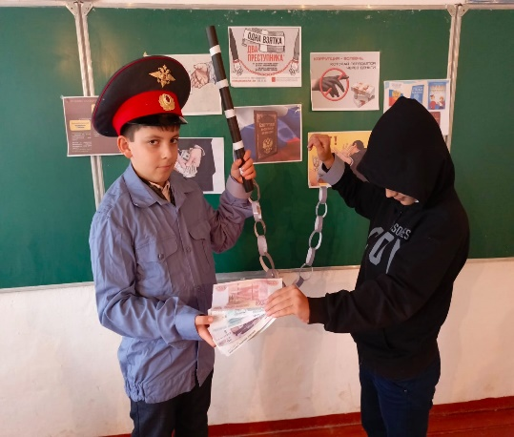

Для учащихся 8-9 кл (ответственная Картакаева А.З.) прошел круглый стол «Я против КОРРУПЦИИ». Мероприятие было направленно на воспитание у подрастающего поколения антикоррупционного мировоззрения и понимания, что противостояние коррупции дело всего общества и каждого человека, в частности. В ходе занятия ребята посмотрели презентацию, ознакомились с причинами возникновения коррупции, последствиями, разобрали поговорки и пословицы по теме. Обыгрывая ситуации старались найти верное решение не обходя закон. Рассмотрели и обсудили ситуации, в которых из них представлены случаи коррупции. Ученики проявили большой интерес в обсуждении темы.

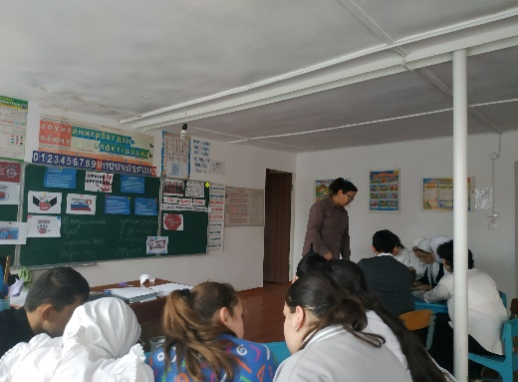 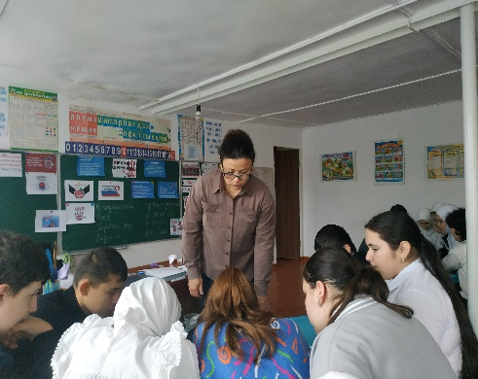 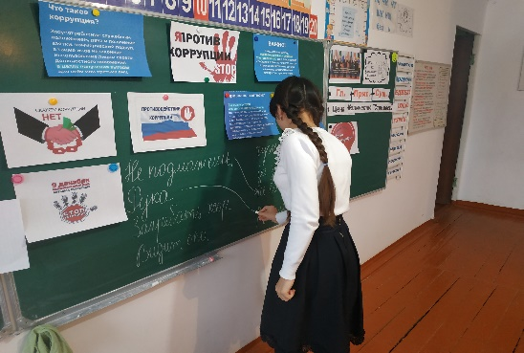

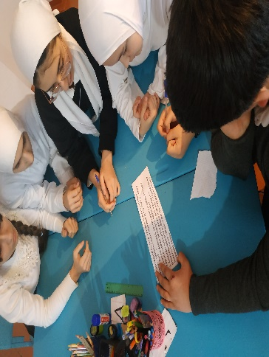 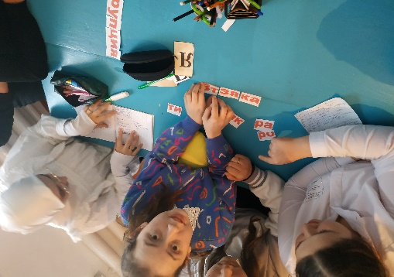 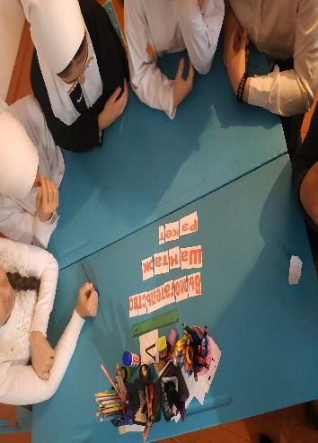

Учащиеся принимали активное участие во всех мероприятиях и главное было в том, что они поняли – что такое коррупция, какой вред она приносит и как с ней можно бороться.

Учитель: _________Картакаева А.З.